实验室安全风险评级系统操作手册
- 教师用统一身份认证账号密码登录“实验室建设与安全管理系统” （https://cas.swjtu.edu.cn/authserver/login?service=https://lab.swjtu.edu.cn/Home/Login）
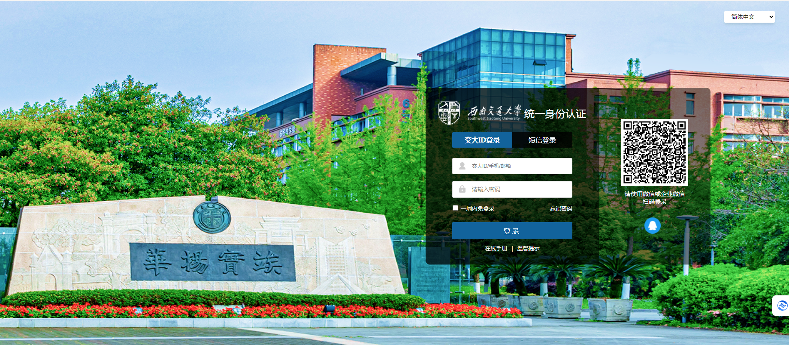
- 选择场地管理——实验室风险自评——新增自评——自评
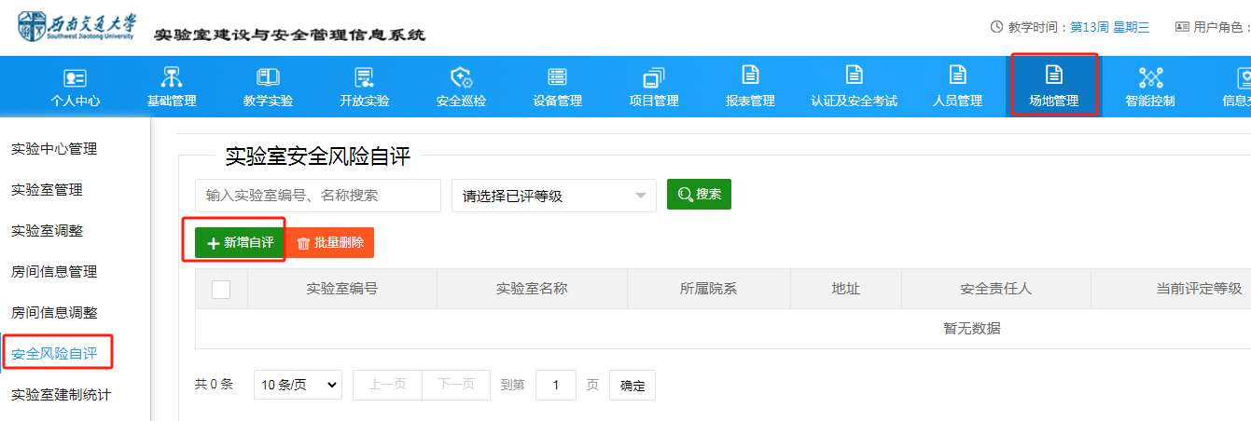
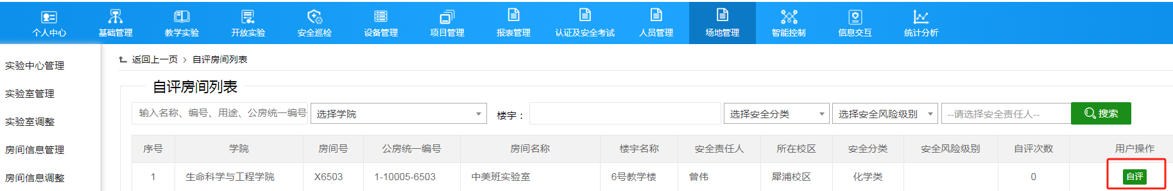

- 进入自评界面后，教师可对本房间的安全责任人进行变更，同时对本实验室涉及到的危险源进行自评，分别填报“等级评定指标”和“安全风险自评”表，系统会根据表格填写信息自动生成当前评定结果，然后选择“提交”。
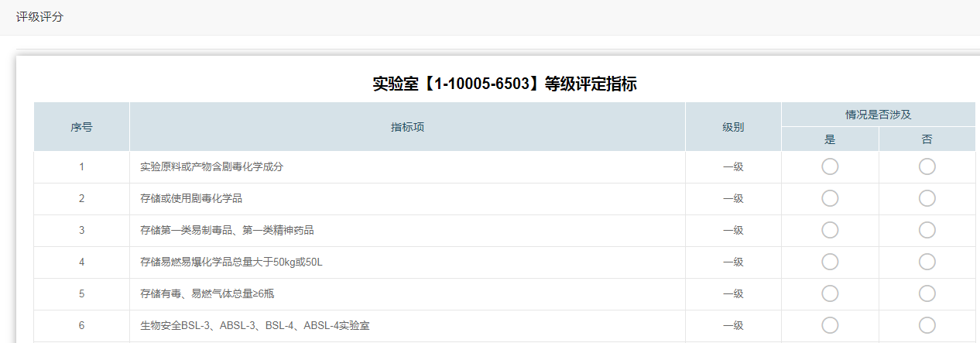
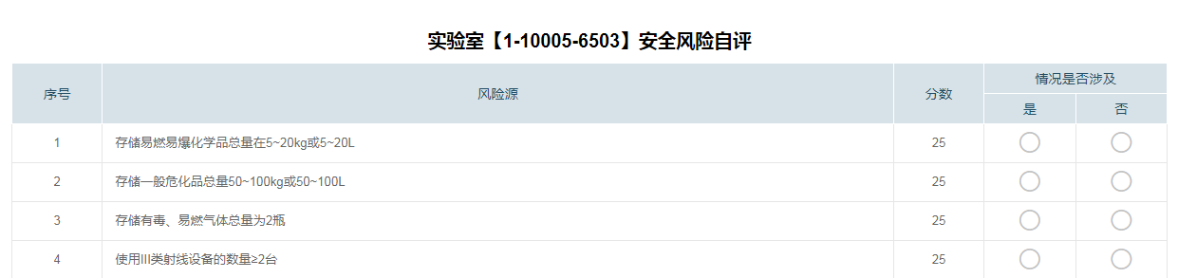
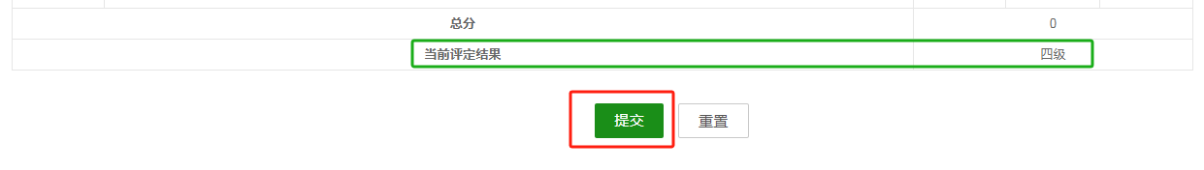
- 提交后，系统会生成一条记录，再点击“提交审核”——“确认提交”，下一步会流转到学院安全秘书审核。
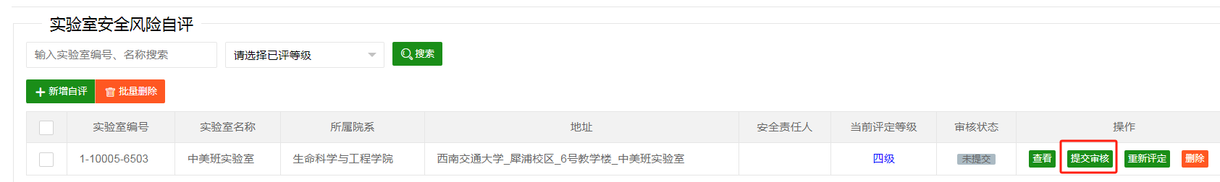
- 安全秘书、分管领导分别登录系统进行审核确认。
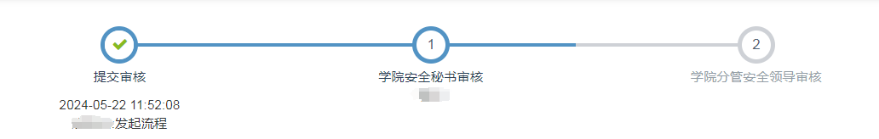
- 本单位所有实验室风险评级完成后 ，学院安全秘书登录系统打印实验室清单，选择“场地管理”——“房间信息管理”——“实验室汇总表”。
